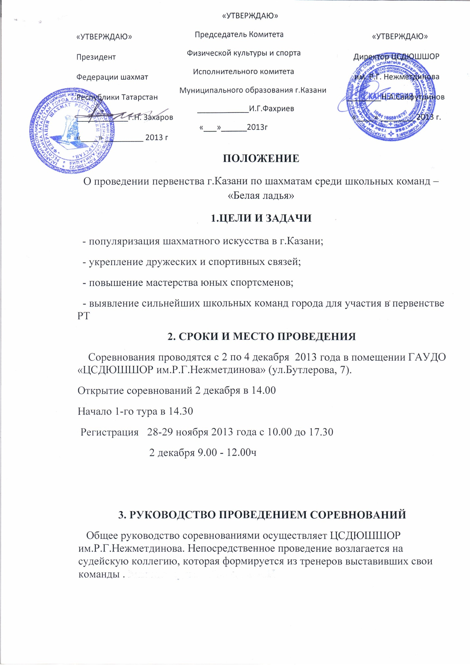

4. СИСТЕМА ПРОВЕДЕНИЯ
Порядок проведения соревнований будет определен после подачи заявок и объявлен на открытии турнира. Контроль времени – 60 минут до конца партии каждому участнику.

5. УЧАСТНИКИ СОРЕВНОВАНИЙ.
К участию в турнире допускаются все желающие команды г.Казани, обучающиеся в одном общеобразовательном учреждении. Состав команды – 3 мальчика и 1 девочка 2000 г.р. и моложе. Допускается участие девочек на первых трех досках согласно правилам ФИДЕ. Всем участникам иметь при себе свидетельство о рождении, паспорт, ИНН, ПСС. Турнирный взнос – 1 000 руб. с команды.
Зарегистрированным участником считается спортсмен, заполнивший анкету и уплативший турнирный взнос по квитанции (бланк анкеты и квитанции на оплату размещены на сайте www.tat-chess.ru).
6. ОПРЕДЕЛЕНИЕ ПОБЕДИТЕЛЕЙ
Победителем турнира становится команда, набравшая наибольшее количество командных очков ( за победу – 2 очка; за ничью – 1 очко; за поражение – 0 очков). При равенстве очков учитываются : 1) наибольшее общее количество очков; 2) результат встречи этих команд между собой; 3) по лучшему результату на 1-й доске; 2-й доске и т.д.
7. ФИНАНСОВЫЕ РАСХОДЫ
Расходы, связанные с оплатой работы судейской коллегии и награждением призеров (кубки , медали , дипломы ) и арендой помещения, несет Комитет физической культуры и спорта Исполнительного комитета муниципального образования г. Казани
8. НАГРАЖДЕНИЕ
Команда, занявшая 1 место, награждается Кубком, дипломом , а участники команды – дипломами, медалями. Участники команд, занявших 2-3 места награждаются дипломами и медалями. Призовой фонд турнира формируется из средств Федерации шахмат РТ и 50% от суммы турнирных взносов.
9.ЗАЯВКИ
Заявки, заверенные директором общеобразовательного учреждения и врачом, предоставляются в судейскую коллегию в дни регистрации.
10.КОНТАКТЫ
Более подробную информацию можно получить по тел. 236-01-73 (оргмассовый отдел)

ДАННОЕ ПОЛОЖЕНИЕ ЯВЛЯЕТСЯ ВЫЗОВОМ НА СОРЕВНОВАНИЯ

